Консультация для родителей

Роль игры и игрушки в формировании личности ребёнка.

Подготовил педагог- психолог

Залозецкая И.Г.

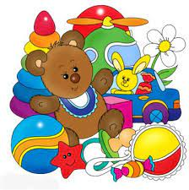Детство – страна удивительная. В ней всё возможно, всё позволено. Слабый и беззащитный может стать сильным и всемогущим, скучное и интересное может оказаться весёлым и занимательным. В этой стране каждый может преодолеть все невзгоды и неприятности, сделать мир вокруг ослепительно красочным, ярким и интересным. Для этого достаточно всего лишь быть ребёнком, воображение и творчество которого могут создавать чудеса.
Об этом не раз писали известные педагоги, убежденные в том, что способности даны каждому человеку с рождения. Однако, будут ли они развиваться или наоборот угасать, зависит от того, как растить ребёнка. Боязнь жизненных осложнений порой заставляет взрослого ограждать малыша и лишать его самостоятельности. В результате к самому моменту, когда ребёнок наконец становиться взрослым, океан способностей, данный ему изначально, превращается в маленькую грязную лужицу.
Развитие человека сравнивают с построением треугольника, основание которого – начало жизни. Именно в детстве человек обладает наибольшей восприимчивостью, которая и определяет его способности. Средства для этого могут быть разными. Подходит всё, так или иначе затрагивает душу ребёнка. Красота музыкальных созвучий, выразительность линий и цвета, игра и игрушки, поэтической речи питают и лепят творца. Помочь ребёнку стать им должны мастерство, умение, знание взрослого.
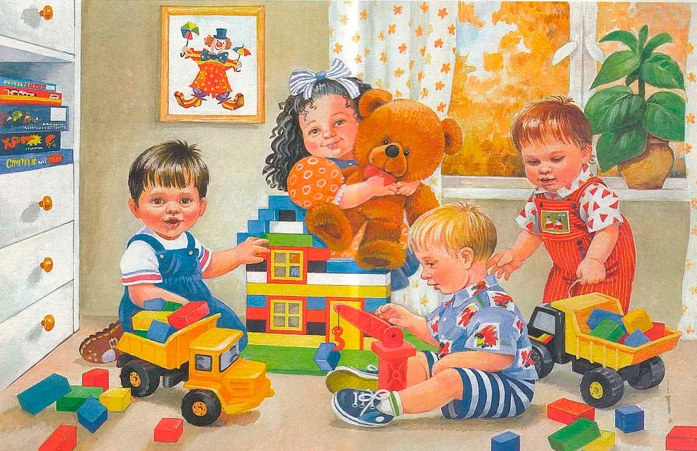Главное в развитии личности – это научить ребёнка играть
во – первых игра – это школа произвольного поведения. (Д. Б. Эльконин). Заставьте ребёнка стоять по стойке «смирно», он не простоит и двух секунд. Но если это действие включить в игровой контекст, цель с успехом будет достигнута. Вспомните старинную припевку: «Море волнуется – раз, море волнуется – два, море волнуется – три. Замри!» Ведь замирают же и стоят, даже самые непоседливые мальчики и девочки, даже на одной ножке.
Во – вторых игра – школа морали в действии (А. Н. Леонтьев). Можно сколько угодно долго объяснять ребёнку «что такое хорошо и что такое плохо», но лишь сказка и игра способны через эмоциональное сопереживание, через постановку себя на место другого научить его действовать и поступать в соответствии с нравственными требованиями, по заповедям милосердия.
В – третьих, игра – ведущая деятельность в дошкольном возрасте, определяющая развитие интеллектуальных, физических и моральных сил ребёнка, а главное – «воспитание чувств» к другим людям, взрослым и сверстникам (А.В. Запорожец).
Что такое игрушка в жизни ребёнка? Игрушка – это очень древнее изобретение человечества. Находки археологов подтверждают, что в куклы дети играли ещё в доисторические времена, а уменьшенные копии животных и птиц сопровождали любого ребёнка на всём пути истории. Роль игрушки много функциональна. Она выступает во – первых, как средство психологического развития ребёнка, во –вторых как средство подготовки его к жизни в современной системе общественных отношений, в – третьих, как предмет, служащий для забавы и развлечений.
Игрушка – не только сопровождение игры, но и средство обучения, развлечения и даже лечения (психотерапевтическая функция игрушки).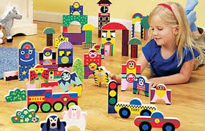
Чем же должна быть для ребёнка игрушка?
Прежде всего источником радости и мотивом для игры. Игрушка полезная ставит перед собой благородную воспитательную задачу – учит добру, красоте, мудрости. Игрушка закладывает первоначальное понятие в душу ребёнка добра и зла. В раннем детстве игрушка выступает в авто дидактической роли. К данной категории игрушек относятся матрёшки, пирамиды и т.д. В них заложены возможности развития ручных и зрительных действий. Играя ребёнок учится различать размеры, формы, цвета. Игрушки – средство воздействия на нравственную сторону личности ребёнка. Особое место среди них занимают куклы и мягкие игрушки: мишки, белочки, собачки и т.д. Сначала ребёнок производит с куклой подражательные действия, т.е. делает то что показывает взрослый: качает, катает в коляске. Затем кукла или мягкая игрушка выступает как объект эмоционального общения. Ребёнок учится сопереживать ей, покровительствовать, проявлять заботу о ней, что ведёт к развитию рефлексии и эмоционального отождествлению. Ребёнок получает много игрушек – заместителей реальных предметов человеческой культуры: машины, предметы быта, оружие и т.д.
Благодаря им он осваивает функции назначения предметов, овладевает функциональными действиями. Многие игрушки имеют исторические корни, например, лук со стрелами, бумеранг и т.д.

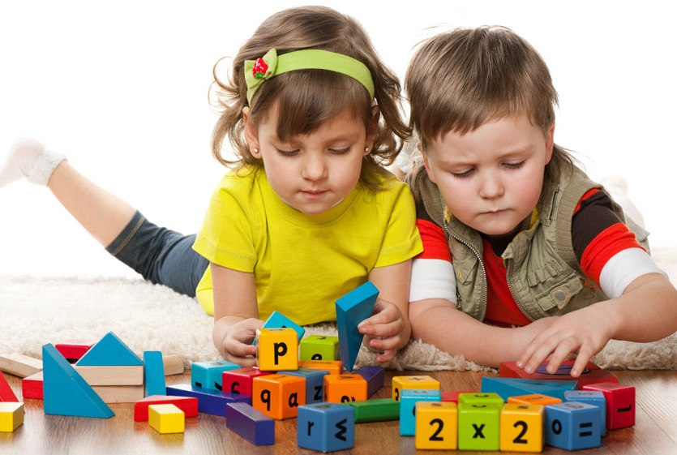Игрушка серьёзно влияет на детскую психику и на развитие малыша. Опасно, если это происходит в игре с негативным героем – игрушкой. Главное для героя – быть первым, победить или достать как можно больше денег. Такие герои умеют хорошо драться, убивать, добиваться своих целей, не обращая внимания на тех, кто рядом. Они достаточно примитивны и бесчеловечны: это либо роботы, либо мутанты, либо гибриды человека или животного (черепашки, пауки). Но во всех случаях человеческое начало в них уходит на второй план, они не совсем люди. При этом все они – положительные герои и нынешние дети стремятся на них походить. Сейчас грань, кто хороший, кто плохой стирается. Наиболее педагогически ценными являются игрушки, обладающие следственными качествами:
— поли функциональность (игрушки могут быть гибко использованы в соответствии с замыслом ребёнка, сюжетом игры в разных функциях);
— возможность применения в совместной деятельности (коллективные постройки);
— дидактические свойства игрушки (такого рода игрушки несут в себе способы обучения ребёнка конструированию, ознакомлению с цветом, формой и т.д.);
— принадлежность игрушки к изделиям художественных промыслов (эти игрушки являются средством художественно – эстетического развития ребёнка).
К сожалению, современные игры и игрушки в своём подавляющем большинстве есть анти игрушки: они ориентируют детей не на позитивные ценности культуры, а насаждают стремление к насилию, ненависти. «Игрушками» часто называют и компьютерные игры. А мы беспомощно наблюдаем, как компьютерные «игрушки» вытесняют из жизни наших детей все другие: традиционных кукол, мягких зверушек, мячики, кубики и прочее. Играющие в компьютер дети более агрессивны, нетерпеливы, раздражительны, вспыльчивы.
Поэтому, задача взрослого, научить ребёнка играть в игрушки со сверстником, ведь от того, какие игры и игрушки окружают ребёнка, во многом зависит его интеллектуальное и личностное развитие способностей, воображения и творчества эмоциональной среды, нравственных ценностей, смыслов и установок. Одним словом, выбор игрушки – дело ответственное. Чем должна быть игрушка для ребёнка?
«Источником радости, мотивом для живой игры, объектом для проявления всех инстинктов развития жизни»

